①事業者・団体等名 | にこ じゃぱん  株式会社NICO・Japan
②活動・事業内容 | 「一瞬の笑顔を、一生涯の想い出に！」を企業スローガンに掲げ、  2011年の創業以来、訪日外国人旅行者向けのコンシェルジュサービスを数多く手掛ける。  地元しか知らない「体験ツアーの実施」  ここでしか味わえない「郷土の料理」等、地域を盛り上げる企画やツアープランを次々と開発。多くの外国人観光客や地方での好評を得る。  また、訪日外国人集客のためのメディア・コンテンツ制作(海外TV番組やWEB媒体露出)を得意とし、都市部や観光地以外への集客スキームを作成した、外国人観光客の誘導実例が多数あり。  2014年からは宿泊事業にも本格的に参入し、「国家戦略特別地域認可民泊」「簡易宿泊所(ゲストハウス)」等の宿泊施設の運営や、事業希望者へのコンサルティング事業や運営代行事業に本格参入。大阪府内で携わった施設は100施設を超えます。  また、社内にはタイ・中国・韓国・ベトナム・マレーシアなど、今後を担うグローバル人材が多数活躍中です。  現在、豊富な外国人材知識や集客経験、運営実績を活かし、  各地で講演会やセミナー、訪日外国人集客支援事業を展開中。  2017年からは、中小企業庁インバウンド・農泊・民泊運営支援スペシャリストとして全国で活躍中。
③農業や農空間で取り組みたいこと | 住宅宿泊管理業(国土大臣認定)の資格を有していますので、農泊・民泊運営代行事業を得意とし、地域への集客や産業振興のお手伝いを行います！  農泊施設に関するコンサルティング業務は、開業だけでなく運営後集客や経営の安定までお任せください。  農地と都市を結ぶ交流事業として、学生とのビジネスコンテストイベントの開催を実施しましょう！若者が気軽に立ち寄る場所としても注目されています！
④提供できる技術など | 空き家対策として、農泊や民泊運営のサポート実施が可能です。  開業に伴う許認可申請やコーディネート、海外からや国内からの集客業務までサポートを実施します。また、開業後も集客業務や海外言語対応などの煩わしい業務を代行します。物件管理までの一括したプログラムをご用意しています。  農業以外の産業振興のお手伝いをいたします。
⑤活動写真 | 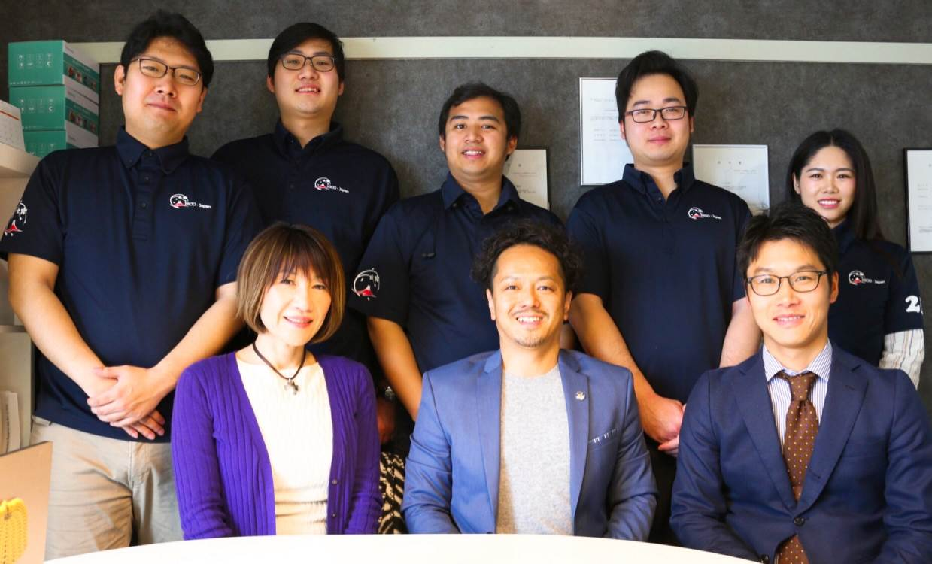  NICO.Japanスタッフ 様々な国籍スタッフがサポートします！  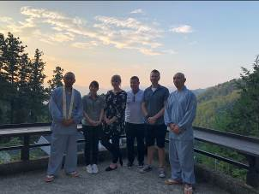  里山寺院での交流  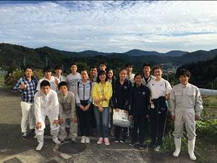  里山での交流事業  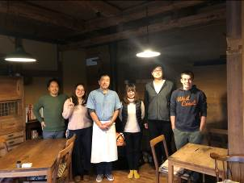  再生古民家での交流  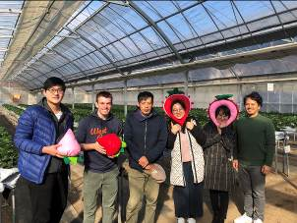  イチゴ農家での外国人交流

